丁香水龍(2)-園藝用途
行政院農業委員會花蓮區農業改良場
林文華 助理研究員
丁香水龍引進台灣的主要用途乃做為水族箱造景用水草，因其水中葉色深紅，在水草缸中呈現顯眼的暗紅色植株，因此在水族業界的商品名又稱為「小紅莓」，是頗富盛名的紅色系水草。除了水草缸使用之外，本場在栽培過程中發現它適合運用在其他園藝利用方面。丁香水龍植株具匍匐性，生長期間可以快速覆蓋，低矮的株型又不會造成在視覺上與草皮格格不入且雜亂的感覺，因此適合與草皮混植，種植後在2-5月間會不定時出現鮮黃色花海，會讓人有驚喜的感受。但是在利用丁香水龍做為草皮或與草皮混植時，須注意植株不耐踐踏，不適合在運動或休閒用草皮上使用，如果草皮上常有人通行，建議以步道石舖設來減少人為的踐踏。另外，在庭園水景的利用上，丁香水龍也是十分優良的水邊植物。蔓性且叢生的株型，加上耐水性極強，頗適合做為庭園水景中水邊覆蓋用，尤其水位高低變化較大的水池，容易有池邊草皮浸水腐爛產生的無綠植帶，利用丁香水龍不怕浸水的特點，種植在池邊使其自然延伸入水中並覆蓋水邊無綠植帶，則可輕易解決此一問題。
除了做為景觀運用之外，本場亦開發丁香水龍做為盆栽之用。經過試種後發現，丁香水龍頗適合吊盆使用，蔓性叢生的莖條，旺盛又自然下垂，在日照充足的場地可形成綠色半球狀，非常漂亮，而搭配適當的矮化劑處理，更可發展2吋～4吋的小品盆栽，若配合充足的光照與水分控制，可生產開滿美麗又可愛鮮黃小花的盆栽。而在組合盆栽的運用上，丁香水龍低矮蔓性的植株，可做為主體植株旁的搭配或前景使用。

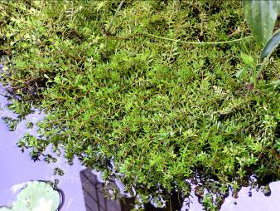
丁香水龍耐水性良好，適合做庭院水景或水邊種植之用。

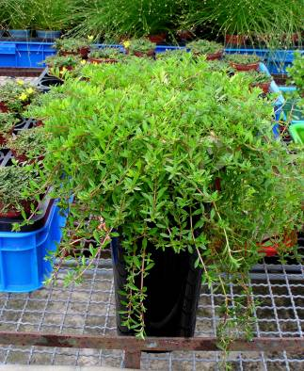
植株具蔓生懸垂的特性，適用於吊盆或高腳盆器。
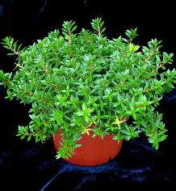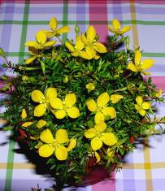
運用丁香水龍做為小品盆栽十分漂亮，觀葉觀花兩相宜。

